1.- ¿TIPOS DE SINUSITIS FÚNGICA?
Se distinguen dos tipos: invasiva (aguda, crónica y crónica granulomatosa) y no invasiva (sinusitis fúngica alérgica y micetoma).
2.- ¿A QUIÉN AFECTA LA SINUSITIS FÚNGICA ALÉRGICA Y CUÁLES SON SUS CARACTERISTICAS CLINICAS?
Aparece en pacientes inmunocompetentes a consecuencia de una reacción de hipersensibilidad a un hongo. Se manifiesta clínicamente como sinusitis crónica frecuentemente en paciente atópico.
3.- ¿CUÁLES SON LAS CARACTERÍSTICAS DE IMAGEN LA SINUSITIS FÚNGICA ALÉRGICA?
Generalmente afecta a múltiples senos que en la TC se muestran ocupados por material de alta densidad, a veces con calcificaciones, que expanden y adelgazan las paredes, incluso pueden erosionarlas (Fig. 12). En la RM, su intensidad de señal depende del contenido en agua, proteinas y hongos. Tras la administración de contraste se produce realce periférico de la mucosa.
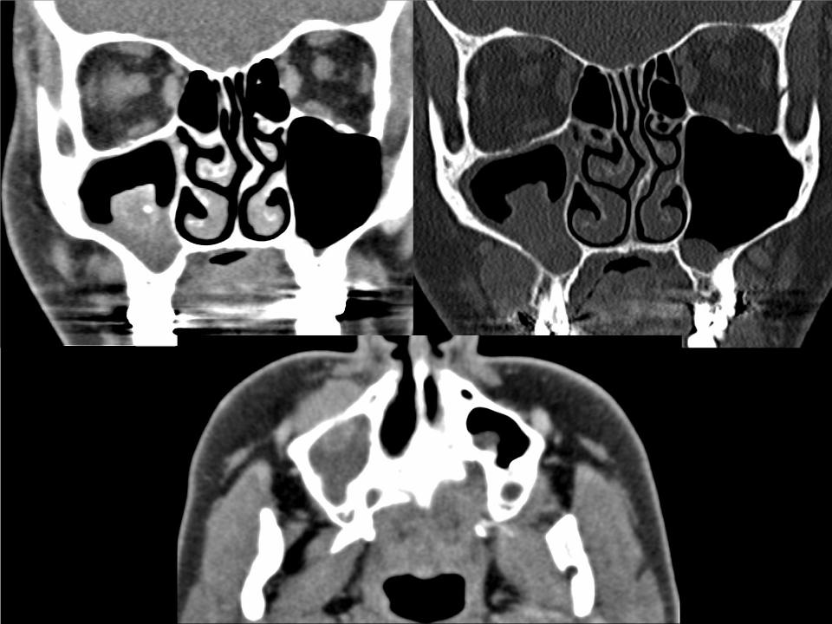
FIG. 12 SINUSITIS FÚNGICA ALÉRGICA. TC de senos paranasales sin CIV. Ocupación del seno maxilar derecho con calcificaciones internas, que condiciona adelgazamiento de pared ósea anteroinferior. En la grasa premaxilar derecha existe otra lesión que desplaza anteriormente a los músculos bucinador y risorio y ejerce leve efecto de masa sobre superficie cutánea adyacente, que se demostró correspondía a una adenopatía. La paciente refería crecimiento de la mejilla de años de evolución. El cultivo demostró Aspergillus fumigatus
4.- ¿A QUIÉN AFECTA LA SINUSITIS FÚNGICA INVASIVA?
Sucede en pacientes inmunocomprometidos (DM mal controlada...).
5.- ¿CUÁLES SON LAS CARACTERÍSTICAS DE IMAGEN LA SINUSITIS FÚNGICA INVASIVA?
En TC se observa opacificación de un seno, engrosamiento mucoso e infiltración en partes blandas adyacentes. Puede existir destrucción ósea agresiva con extensión intracraneal u orbitaria; aunque también se ha descrito diseminación hemática sin que existan erosiones óseas. En MR su señal es variable pero suele ser baja en T1 y T2 por la presencia de hongos. La TC valora mejor la destrucción ósea y la RM la posible extensión hacia senos cavernosos (engrosamiento de partes blandas, trombosis), órbita( cambios inflamatorios en la grasa orbitaria, musculatura extraocular , proptosis), intracraneal (realce leptomeníngeo, cerebritis, granulomas, abscesos). El estudio angiográfico puede mostrar, estrechamiento, disección, trombosis, aneurismas.
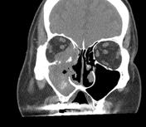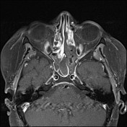

6.- ¿COMPOSICION HITOLOGICA DE LOS MENINGIOMAS?
Los meningiomas constituye el tumor intracraneal primario más frecuente (15-20 %) y el tumor extraparenquimatoso más frecuente en el compartimento supratentorial en el adulto. En fosa posterior es el Segundo tumor extraparenquimatoso después del schwannoma. Los meningiomas son tumores derivados de células leptomeníngeas y, por lo tanto, pueden localizarse en cualquier punto del sistema nervioso central.
7.- ¿CUÁL ES LA LOCALIZACION MÁS FRECUENTE DE LOS MENINGIOMAS?
- 85 - 90% supratentorial.
  - 45% parasagital, convexidad.
  - 15 - 20% esfenoidal
  - 10% surco olfatorio
  - 5 - 10% paraselar.
- 5 - 10% infratentorial.
- < 5% intracraneal.
  - meningioma intraventricular.
  - meningioma del nervio óptico.
  - glándula pineal.
- <1% "extradural"
  - cavidad sinusal : el más común.
  - iintraóseo.
  - glándula parótida.
  - cutáneo.
8.- ¿ CÓMO SE CLASIFICA LOS MENINGIOMAS SEGÚN LA OMS?
La OMS considera tres grados tumorales para los meningiomas:
- Grado I: Meningioma. 80-90%, siendo las variedades meningotelial, fibroblástica y transicional las más frecuentes.
- Grado II: Meningioma atípico. 5-15%
- Grado III: Meningioma maligno o anaplásico. 1-5% El pronóstico es generalmente malo, con un índice de recurrencia del 50-80% y una supervivencia media menor de dos años.
9.- ¿ CUÁLES SON LOS HALLAZGOS RADIOLÓGICOS Y POR TC DE UN MENINGIOMA?
Son lesiones que cumplen características extraaxiales (figuras 1 y 2), que se originan de las estructuras externas al encéfalo como las meninges, las estructuras vasculares los pares craneales y la calota ósea.
- desplazamiento medial de los vasos corticales.
- ampliación del espacio subaracnoideo.
- cambios óseos reactivos.
- deformación de la sustancia blanca y gris secundario a efecto de masa.
Son tumores de márgenes bien definidos que suelen tener una base amplia de implantación en la duramadre.
Presentan dos morfologías básicas: - globulosa o lobular. - en placa.
Pueden desarrollarse quistes subaracnoideos entre el meningioma y el parénquima cerebral adyacente secundario al atrapamiento de líquido cefalorraquídeo por adherencias aracnoideas o degeneración quística del tumor. El grado de edema es variable y no tiene porque estar relacionado con la agresividad histológica del tumor.
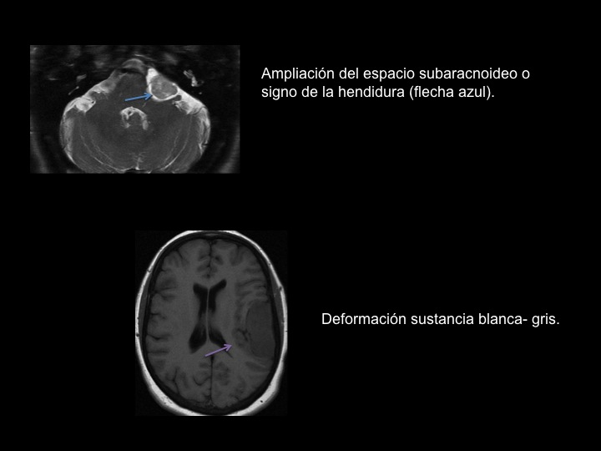
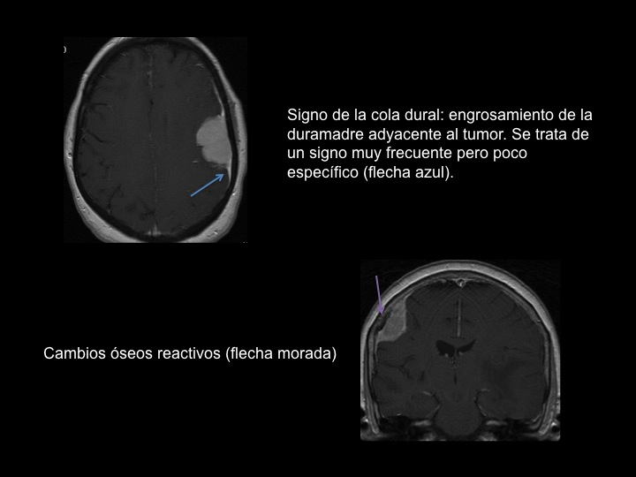

TC SIN Y CON CONTRASTE (figuras 3 y 4)
Hallazgos en TC sin y con contraste de los meningiomas típicos:
- suelen ser lesiones extraaxiales, homogéneas, de márgenes bien definidos.
- aproximadamente el 60% de los meningiomas son ligeramente hiperdensos respecto al tejido cerebral normal.
- puede presentar calcificaciones difusas o focales (20-25%).
- Puede existir hiperostosis en la calota adyacente. En algunos casos puede observarse destrucción ósea y realce óseo indicativo de invasión ósea.
- Tras la administración de contraste intravenosos muestran un intenso realce homogéneo, con una base de implantación amplia (signo de la cola dural).
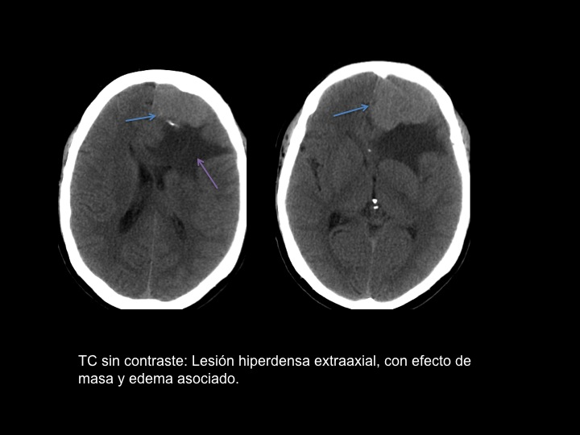

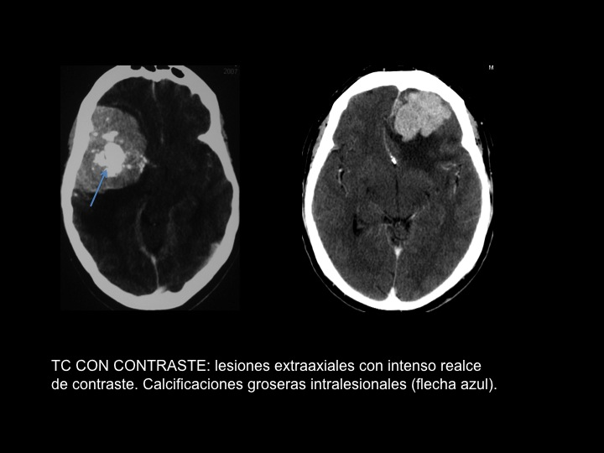

10.- ¿ CUÁLES SON LOS HALLAZGOS DE UN MENINGIOMA POR RM?
En RM los meningiomas típicos suelen presentarse como:
- lesiones bien definidas isointensas o ligeramente hipointensos respecto a la sustancia gris en secuencias potenciadas en T1.
- en secuencias potencidas en T2 muestran un patrón de intensidad de señal variable que se suele realcionar con los hallazgos histológicos. Tumores hipointensos en T2 están compuestos por elementos fibroblásticos o transicionales mientras que los hiperintensos en T2 son principalmente angioblásticos.
- muestran un realce intenso y homogéneo tras la administración de gadolinio.
- en secuencias potenciadas en difusión son generalmente isointensos o levemente hipo/hiperintensos.
- en los mapas ADC son generalmente isointensos o levemente hipo/hiperintensos.
- en los estudios de perfusión presentan un volumen sanguíneo cerebral aumentado secundario a la retención del contraste en el espacio extracelular de la lesión.
- Con frecuencia la espectrocopía no tiene un papel importante en el diagnóstico, pero puede ayudar al diagnóstico diferencial. Hallazgos:
- aumento de alanina (1.3 - 1.5 ppm)
- aumento glutamina / glutamato
- aumento de colina (Cho): tumor celular
- ausente o disminución significativa de N-acetilaspartato (NAA): indica que no tiene origen neuronal.
- ausente o significativo descenso de creatina (Cr)
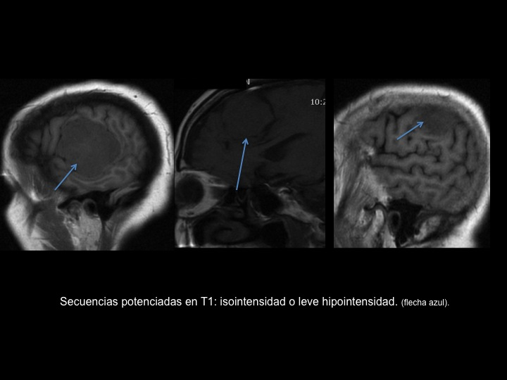
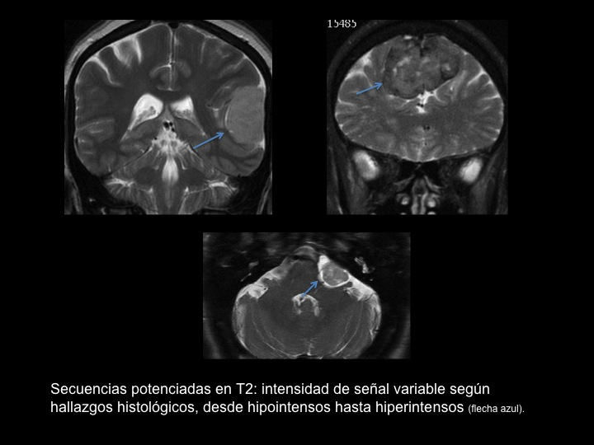

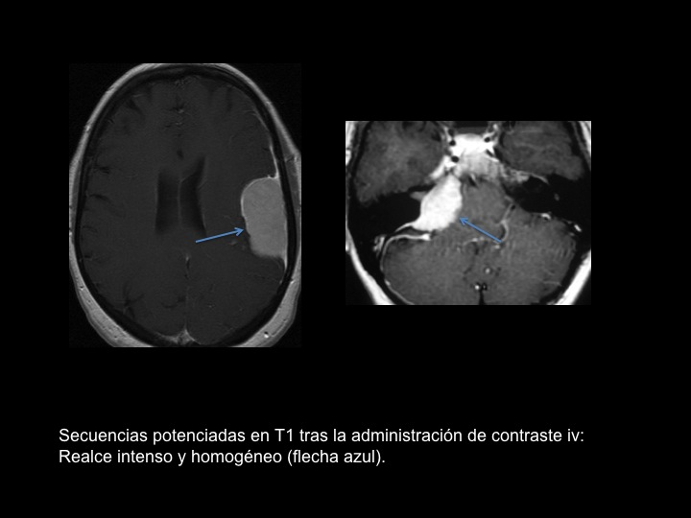

11.- ¿QUÉ ES EL SÍNDROME DE MARFAN?
Es un trastorno genético autosómico dominante que afecta las fibras elásticas del tejido conectivo, manifestándose en aquellos sistemas u órganos que la contienen en mayor concentración, tales como el cardiovascular, esquelético, duramadre, ocular, piel, tegumentos y pulmón.
12.- ¿CUÁLES SON LOS ASPECTOS GENETICOS DEL SÍNDROME DE MARFAN?
La herencia es autosómica dominante con penetrancia casi completa, pero con expresión variable. La falla de la detección puede estar dada por la marcada variabilidad clínica (en la misma o diferentes familias), dependencia de la edad en la aparición de las manifestaciones clínicas (a mayor edad, mayor compromiso clínico) y la existencia de casos nuevos, producto de las mutaciones.
13.- ¿CUÁL ES CUADRO CLÍNICO DEL SÍNDROME DE MARFAN?
Existen 3 formas de presentación relacionadas estrechamente con la edad, con cuadros clínicos y pronósticos bien definidos: a) Marfán neonatal, b) Marfán infantil, c) Marfán clásico.
a. Marfán neonatal. Los escasos casos reportados han sido esporádicos. En la ecocardiografía prenatal se ha detectado cardiomegalia con insuficiencia tricuspídea severa. Al nacer, se evidencia alteraciones esqueléticas y de piel (extremidades largas con dedos finos, aspecto envejecido, piel laxa, hipotonía, alteraciones del tórax, contracturas en flexión, micrognatia) y cardiovasculares (insuficiencia mitral y tricuspídea severas, cardiomegalia, dilatación aórtica y pulmonar, arritmias, prolapso mitral y tricuspídeo, aneurismas masivos de la aorta ascendente y descendente). La muerte ocurre en horas o días por insuficiencia cardíaca.
b. Marfán infantil. Se describe mayor frecuencia en hombres (2/3 de los casos), predominio de casos esporádicos (70%) y edad media al diagnóstico de 3,2 meses; con compromiso esquelético en 100% de los pacientes (Aracnodactilia, pie plano, alteraciones faciales, paladar ojival, escoliosis y defromidad del tórax) y anomalías oculares en 83%. Respecto del compromiso cardiovascular, las lesiones más frecuentes fueron: prolapso mitral, 96%, dilatación raíz aórtica, 86% e insuficiencia mitral, 84%.
c. Marfán clásico. Esta forma de presentación es la más frecuente y reconocida y se presenta en niños, adolescentes y adultos. Las alteraciones esqueléticas son las más frecuentes y precoces de detectar y por ello son las que primero establecen la sospecha de la enfermedad. Son progresivas con la edad y se completan en la adolescencia. Destacan por su frecuencia la talla alta con mayor envergadura, pectum excavatum o carinatum, aracnodactilia, escoliosis, hipermotilidad articular y paladar ojival. La evaluación clínica se puede complementar con estudios radiográficos, principalmente con radiografía de pelvis, cuando se requiere detectar protrusión acetabular. Las lesiones cardiovasculares determinan el pronóstico del síndrome de Marfán, ya que son las que ocasionan la mayor mortalidad, con 70%-95% de los casos¹³, siendo más específica y frecuente la dilatación aórtica. La tomografía axial computada (TAC) es necesaria en pacientes que presenten dilatación aórtica acentuada (cercana a 50 mm por ecocardiografía en pacientes con talla adulta), para tener una medición más precisa, a objeto de determinar requerimientos de cirugía. La resonancia magnética (RM) se ha empleado en forma precoz para evaluar la distensibilidad aórtica, que es un indicador del estado de sus propiedades elásticas y por ello permite detectar compromiso antes que ocurra la dilatación. También se ha señalado como útil para detectar asimetría de la raíz aórtica, como signo temprano de riesgo de disección y por ser más precisa que la ecocardiografía en las lesiones de arco aórtico en adultos¹⁷⁻²¹. El compromiso ocular es frecuente (70%) y progresivo. La lesión más específica para el diagnóstico es la subluxación del cristalino, sin embargo, es necesario también identificar vicios de refracción para preservar la máxima función visual. Existe mayor riesgo de glaucoma, cataratas y desprendimiento de retina, aun en ausencia de subluxación de cristalino. El estudio oftalmológico se realiza por evaluación del segmento anterior mediante biomicroscopia, córnea plana por queratometría y miopía axial por ultrasonido o refractometría. El daño pulmonar debe sospecharse con síntomas sugerentes de neumotórax o con radiografía de tórax que presente bulas apicales. La evaluación de piel y tegumentos en búsqueda de estrías atróficas no relacionadas a cambios bruscos de peso ni embarazo y hernias insicionales o recurrentes, debe ser rutinaria, ya que contribuye a aportar información para el caso de pacientes con cuadros clínicos sospechosos pero incompletos. La ectasia dural es una dilatación del saco dural principalmente lumbosacro, asintomática. En casos extremos puede provocar erosión vertebral y meningocele anterior. Se han descrito cefaleas posturales por extravasación de líquido cefalorraquídeo (LCR) e hipotensión intracraneal. El diagnóstico se puede realizar por TAC y RM.
14.- ¿CARÁCTERÍSTICAS DE IMAGEN DE LOS ANEURISMA AÓRTICOS Y AQUE SE ASOCIA PRINCIPALMENTE?
ANEURISMAS
El aneurisma consiste en la dilatación permanente de un segmento de la aorta en > 50% de su diámetro normal. Se considera aneurisma aórtico:
    - Un diámetro > 4 – 5 cm en la aorta ascendente
    - > 3 – 4 cm en aorta descendente torácica
    - > 3 cm en aorta abdominal.
Aparecen más frecuentemente en hombres >65 años.
• Aneurisma verdadero: abarca todas las capas de la pared vascular.
• Seudoaneurisma: pared incompleta.
Los aneurismas también se clasifican, según su morfología,en:
• Fusiforme: dilatación difusa de toda la circunferencia de la pared aórtica.
• Sacular: evaginación de una parte de la circunferencia de la pared vascular.
Indicaciones de cirugía:
• Aneurismas sintomáticos.
• Diámetro de aorta ascendente >5,5 - 6 cm.
• Diámetro de aorta descendente > 6,5 - 7 cm.
• Aumento de >1 cm de diámetro en un año.
• En pacientes con síndrome de Marfan o válvula aórtica bicúspide, se considera la cirugía en caso de aneurismas de la aorta ascendente > 4,5 - 5 cm, pudiendo requerir la reconstrucción de la raíz aórtica y la sustitución de la válvula aórtica con reimplantación de las arterias coronarias nativas.

LAS CAUSAS PRINCIPALES SON:
ATEROESCLERÓTICOS:
Representan la principal causa de aneurisma de aorta torácica, apareciendo más frecuentemente en hombres ancianos y siendo la mayoría de morfología fusiforme.
La localización más frecuente es en la aorta torácica descendente proximal, distal a la arteria subclavia izquierda, en menor proporción en aorta descendente distal y menos frecuente en aorta ascendente. La principal complicación que presentan es la rotura aórtica.
ASOCIADOS A CONECTIVOPATÍAS HEREDITARIAS:
Conectivopatías que pueden ocasionar aneurismas de aorta:
◦ Síndrome de Marfan
◦ Síndrome de Ehlers-Danlos

14.- ¿QUÉ ES LA VALVULA BÍCUSPIDE Y COMO SE VE POR IMAGEN?

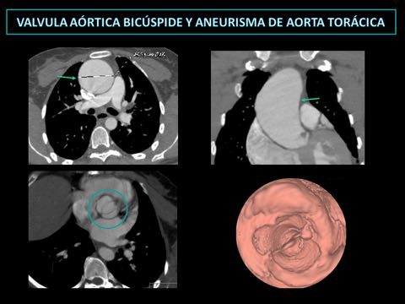
TC: Flechas: aneurisma de aorta torácica. Círculo: válvula aórtica bicúspide abierta («en boca de pez»). Abajo derecha: visión endoscópica 3D de válvula bicúspide.

Válvula aórtica bicúspide
La válvula aórtica bicúspide es una de las anomalías congénitas más frecuentes. Afecta al 1-2% de la población y comúnemente asociada a sídrome de Marfan. Condiciona alteraciones en la morfología del flujo y velocidad aórtica que pueden producir degeneración precoz de la válvula, con estenosis, regurgitación o ambas, así como mayor riesgo de endocarditis. El desarrollo y disposición de las tres velos se altera en el periodo fetal. Hay dos mecanismos de formación de válvulas aórticas bicúspides, la fusión de dos velos de una válvula tricúspide, durante el periodo fetal, que condiciona una válvula bicúspide, con un velo de mayor tamaño que presenta un rafe intermedio. El otro mecanismo es la formación de novo de dos velos. Este último mecanismo es el menos habitual (10%) y se asocia con mayor frecuencia a malformaciones de las arterias coronarias y aórticas. Las alteraciones hemodinámicas en el flujo condicionan con frecuencia dilatación de la aorta ascendente, incluso en ausencia de estenosis aórtica.

Se clasifican en función de la presencia o ausencia de rafe y de qué valvas se encuentren fusionadas.
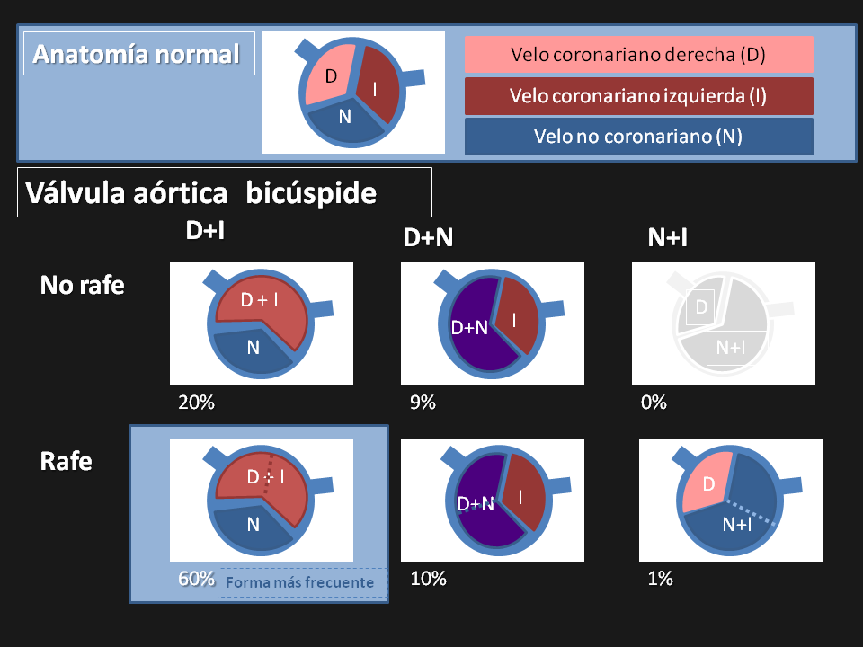

16.- ¿QUÉ ES EL SÍNDROME DE TURNER?
Se caracteriza por la asociación de determinados hallazgos clínicos y la ausencia total o
parcial de un cromosoma X

17.- ¿QUÉ OCASIÓNA EL SÍNDROMER DE TURNER?
Ocasiona disgenesia gonadal (ovárica) que se relaciona con la haploinsuficiencia de determinados genes en el cromosoma X, lo que provoca elevación de las gonadotropinas en la primera infancia y, a partir de la edad puberal, produce amenorrea primaria e infertilidad.

17.- ¿CARACTERÍSTICAS CLÍNICAS DEL SÍNDROMER DE TURNER?
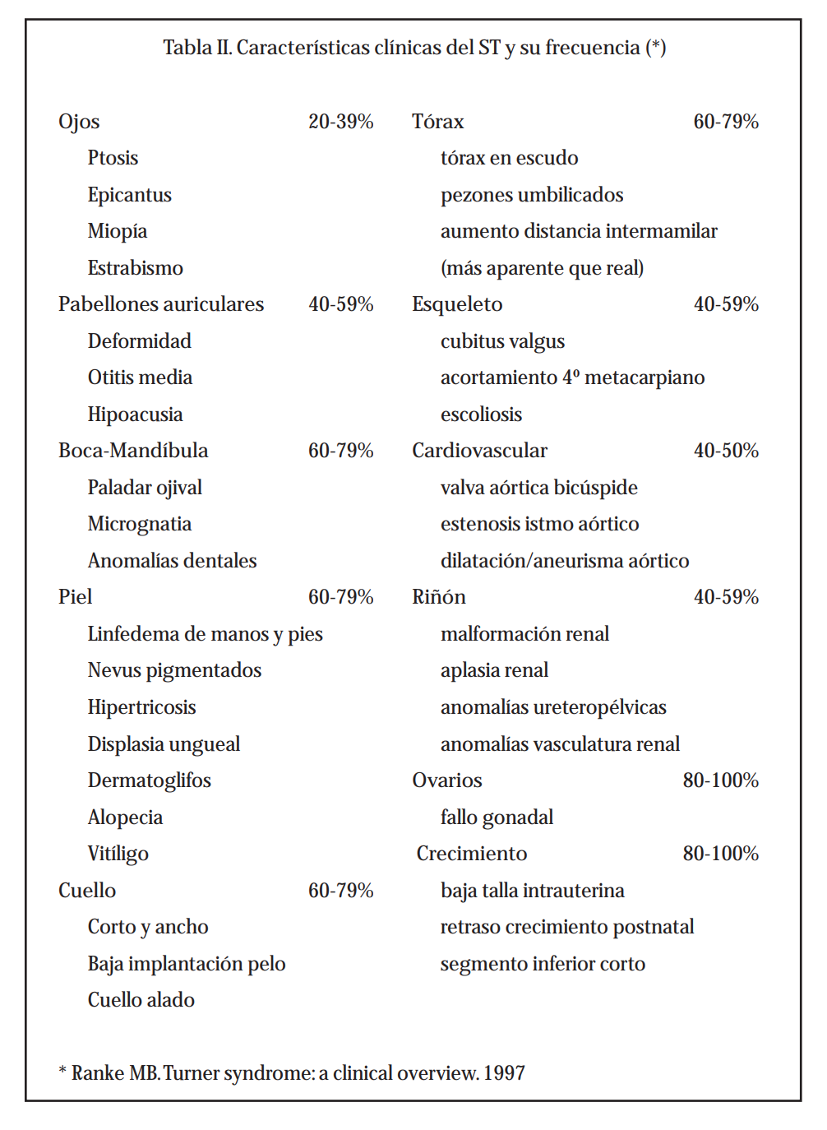

19.- ¿CUÁLES SON LOS DATOS CLÍNICOS QUE INDICARIAN LA REALIZACIÓN DE CARIOTIPO PARA DESCARTAR SÍNDROME DE TURNER?
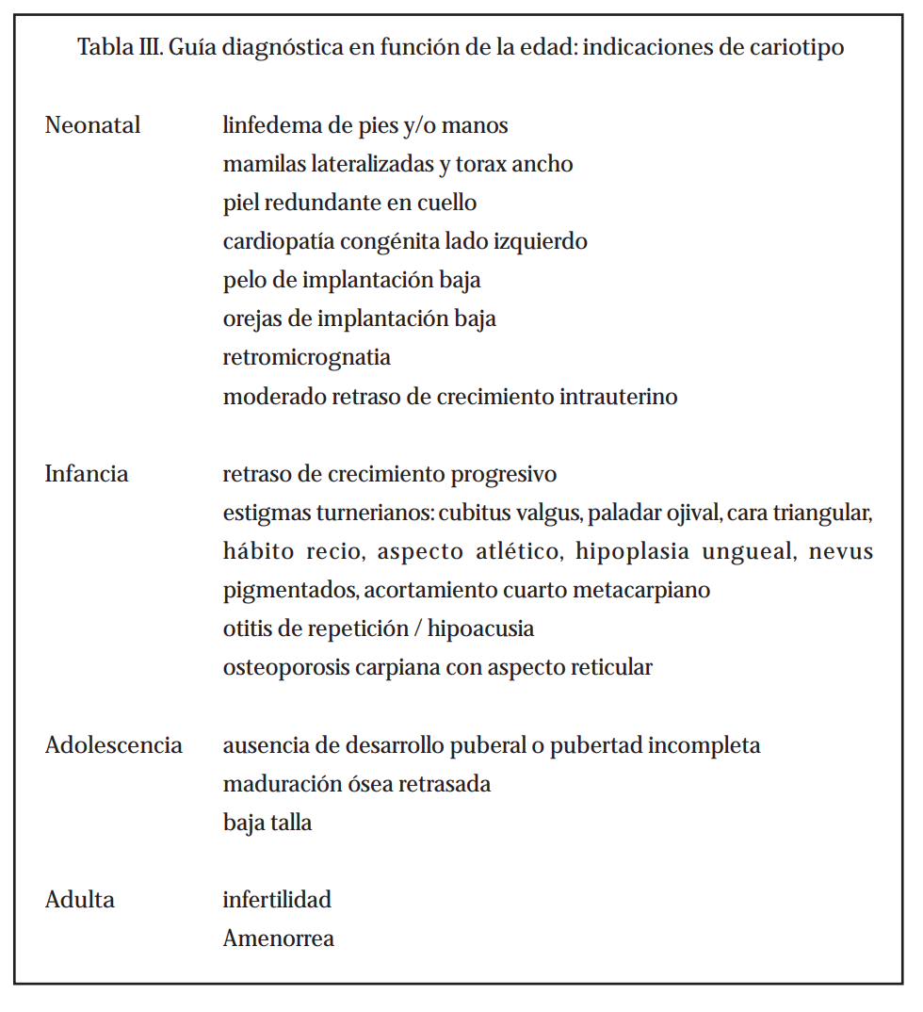

20.- ¿CUÁL ES EL PAPEL DE IMAGEN EN EL SÍNDROME DE TURNER?
A nivel radiológico existen hallazgos características como la osteoporosis carpiana, acortamiento del cuarto metacarpiano, falanges distales en palillo de tambor, ángulo carpal reducido y encaramiento de las extremidades distales del cúbito y radio.
Se asocia a trastornos cardiovasculares como válvula aórtica bicúspide, coartación aortica y menos frecuente el prolapso mitral. Suelen presentar trastornos renales como rotación, riñón en herradura. La ecografía pélvica orietan sobre la aparición o no de pubertad, al valorar utero y ovarios.

